"Азаматтық хал актілерін тіркеу мәселелері бойынша мемлекеттік көрсетілетін қызметтер регламенттерін бекіту туралы" Солтүстік Қазақстан облысы әкімдігінің 2016 жылғы 14 маусымдағы № 213 қаулысына өзгеріс енгізу туралы
Күшін жойған
Солтүстік Қазақстан облысы әкімдігінің 2016 жылғы 23 тамыздағы № 319 қаулысы. Солтүстік Қазақстан облысының Әділет департаментінде 2016 жылғы 30 қыркүйекте N 3899 болып тіркелді. Күші жойылды - Солтүстік Қазақстан облысы әкімдігінің 2017 жылғы 7 қарашадағы № 447 қаулысымен
Ескерту. Күші жойылды - Солтүстік Қазақстан облысы әкімдігінің 07.11.2017 № 447 қаулысымен (алғашқы ресми жарияланған күнінен кейін күнтізбелік он күн өткен соң қолданысқа енгізіледі).
"Құқықтық актілер туралы" Қазақстан Республикасының 2016 жылғы 6 сәуірдегі Заңының 26-бабына сәйкес Солтүстік Қазақстан облысының әкімдігі ҚАУЛЫ ЕТЕДІ:
1. "Азаматтық хал актілерін тіркеу мәселелері бойынша мемлекеттік көрсетілетін қызметтер регламенттерін бекіту туралы" Солтүстік Қазақстан облысы әкімдігінің 2016 жылғы 14 маусымдағы № 213 қаулысына (2016 жылғы 4 тамыз "Әділет" Қазақстан Республикасы нормативтік құқықтық актілерінің ақпараттық құқықтық жүйесінде жарияланды, Нормативтік құқықтық актілерді мемлекеттік тіркеу тізілімінде № 3827 болып тіркелді) мынадай өзгеріс енгізілсін:
көрсетілген қаулымен бекітілген "Бала тууды тіркеу, оның ішінде азаматтық хал актілерінің жазбаларына өзгерістер, толықтырулар мен түзетулер енгізу" мемлекеттік көрсетілетін қызмет регламенті осы қаулының қосымшасына сәйкес жаңа редакцияда жазылсын.
2. Осы қаулының орындалуын бақылау "Солтүстік Қазақстан облысы әкімінің аппараты" коммуналдық мемлекеттік мекемесіне жүктелсін.
3. Осы қаулы алғашқы ресми жарияланған күнінен кейін күнтізбелік он күн өткен соң қолданысқа енгізіледі.
Солтүстік Қазақстан  облысының әкімі | Е. Сұлтанов
Солтүстік Қазақстан облысы әкімдігінің 2016 жылғы 23 тамыздағы № 319 қаулысына қосымша
Солтүстік Қазақстан облысы әкімдігінің 2016 жылғы 14 маусымдағы № 213 қаулысымен бекітілген
"Бала тууды тіркеу, оның ішінде азаматтық хал актілерінің жазбаларына өзгерістер, толықтырулар мен түзетулер енгізу" мемлекеттік көрсетілетін қызмет регламенті
1.Жалпы ережелер
1. "Бала тууды тіркеу, оның ішінде азаматтық хал актілерінің жазбаларына өзгерістер, толықтырулар мен түзетулер енгізу" мемлекеттік көрсетілетін қызмет регламенті (бұдан әрі – Регламент) "Азаматтық хал актілерін тіркеу және апостильдеу мәселелері бойынша мемлекеттік көрсетілетін қызметтер стандарттарын бекіту туралы" Қазақстан Республикасы Әділет министрінің 2015 жылғы 17 сәуірдегі № 219 бұйрығымен (Нормативтік құқықтық актілерді мемлекеттік тіркеу тізілімінде № 11374 болып тіркелді) бекітілген "Бала тууды тіркеу, оның ішінде азаматтық хал актілерінің жазбаларына өзгерістер, толықтырулар мен түзетулер енгізу" мемлекеттік көрсетілетін қызмет стандарты (бұдан әрі – Стандарт) негізінде әзірленді.
"Бала тууды тіркеу, оның ішінде азаматтық хал актілерінің жазбаларына өзгерістер, толықтырулар мен түзетулер енгізу" мемлекеттік көрсетілетін қызметті (бұдан әрі – мемлекеттік көрсетілетін қызмет) осы Регламенттің 1-қосымшасында көрсетілген аудандар мен облыстық маңызы бар қаланың жергілікті атқарушы органдарымен (бұдан әрі - ЖАО) (бұдан әрі – көрсетілетін қызметті беруші) көрсетіледі.
Өтініштерді қабылдау және мемлекеттік қызмет көрсету нәтижесін беру мынандай баламалы негізде:
1) аудандардың және облыстық маңызы бар қаланың, аудандық маңызы бар қалалардың ЖАО, ауылдық округтердің әкімдері;
2) осы Регламенттің 2-қосымшасында көрсетілген "Азаматтарға арналған үкімет" мемлекеттік корпорациясы" коммерциялық емес акционерлік қоғам тізбесі (бұдан әрі – Мемлекеттік корпорация);
3) "Электрондық үкімет" веб-порталы" (бұдан әрі – портал) www.egov.kz арқылы жүзеге асырылады.
2. Мемлекеттік қызметті көрсету нысаны: электрондық (ішінара автоматтандырылған) және (немесе) қағаз.
3. Мемлекеттік қызметті көрсету нәтижесі:
жеке басын куәландыратын құжатты көрсеткен кезде қағаз жеткізгіштегі туу туралы куәлік, енгізілген өзгерістерімен, толықтыруларымен және түзетулерімен туу туралы қайталама куәлік.
Мемлекеттік көрсетілетін қызмет ақылы/тегін жеке тұлғаларға (бұдан әрі – көрсетілетін қызметті алушы) көрсетіледі.
1) тууды мемлекеттік тіркеу тегін көрсетіледі;
2) туу туралы акт жазбасын өзгертуге, толықтыруға, түзетуге және қалпына келтіруге байланысты куәлік бергені үшін 0,5 айлық есептік көрсеткіш мөлшерінде мемлекеттік баж алынады.
Мемлекеттік баж сомасы "Салық және бюджетке төленетін басқа да міндетті төлемдер туралы" 2008 жылғы 10 желтоқсандағы Қазақстан Республикасының Кодексінің (Салық кодексі) 537-бабына сәйкес, мөлшерлемелер бойынша есептеледі және заңдық маңызы бар іс-әрекеттер жасалған және (немесе) уәкілетті мемлекеттік органдар немесе лауазымды адамдар құжаттар берген орны бойынша есепке алынады.
Мемлекеттік қызметті көрсетуге электрондық сұрау салуды портал арқылы берген кезде төлем "электрондық үкіметтің" төлем шлюзі (бұдан әрі – ЭҮТШ) арқылы жүзеге асырылады.
Порталда көрсетілетін қызметті алушының "Жеке кабинетіне" көрсетілетін қызметті берушінің уәкілетті тұлғасының электрондық цифрлық қолы (бұдан әрі – ЭЦҚ) қойылған электрондық құжат нысанында мемлекеттік қызмет көрсету нәтижесінің берілу күнінің белгіленуі туралы хабарлама жолданады.
Мемлекеттік қызмет көрсету нәтижесін беру нысаны: қағаз түрінде.
2. Мемлекеттік қызметті көрсету процесінде көрсетілетін қызметті берушінің құрылымдық бөлімшелерінің (қызметкерлерінің) іс-қимылы тәртібін сипаттау
4. Мемлекеттік қызмет көрсету бойынша рәсімді (іс-қимылды) бастауға негіздеме көрсетілетін қызметті алушының тууды тіркеу үшін көрсетілетін қызметті берушіге немесе Мемлекеттік корпорацияға жүгінген кезде қажетті құжаттар тізбесі болып табылады:
1) Стандарттың 1-қосымшасына сәйкес нысандағы тууды мемлекеттәк тіркеу туралы өтініш (бұдан әрі - өтініш);
2) ата-анасының немесе нотариатта куәландырылған сенімхат бойынша өкілдің жеке басын куәландыратын құжаты (тұлғаны сәйкестендіру үшін);
3) ата-анасының неке қию (ерлі-зайыптылық) туралы куәлігінің көшірмесі (Қазақстан Республикасының аумағында 2008 жылдан кейін некені тіркеген тұлғалар куәліктің көшірмесін ұсынылмайды);
4) туу туралы медициналық куәлігі немесе туу фактісін белгілеу туралы сот шешімінің көшірмесі;
5) көрсетілетін қызметті алушының өкілі жүгінген жағдайда нотариатта куәландырылған сенімхат;
шетелдіктер қосымша ұсынады:
6) Қазақстан Республикасында тұрақты тұратын немесе уақытша болатын шетелдіктер мен азаматтығы жоқ адамдар өз мәртебесіне сәйкес келетін жеке басты куәландыратын құжаттарын ұсынады. Жеке басын куәландыратын құжаттарды көрсетумен қатар, оның мәтiнiнiң нотариатта куәландырылған мемлекеттік тiлiндегi немесе орыс тiлiндегi аудармасын ұсынады.
Порталға жүгінген кезде (тууды тіркеу кезінде Қазақстан Республикасының азаматтары үшін):
1) көрсетілетін қызметті алушының ЭЦҚ-мен куәландырылған электрондық өтініш;
2) азаматтық хал актілерін тіркеу туралы электрондық құжат (Қазақстан Республикасының аумағында 2008 жылдан кейін тіркелген құжаттар ұсынылмайды).
Көрсетілетін қызметті алушының жеке басын куәландыратын құжаттар туралы, туу туралы медициналық куәлік туралы, сондай-ақ егер тіркеу Қазақстан Республикасының аумағында 2008 жылдан кейін жүргізілген болса, азаматтық хал актілерін тіркеу туралы куәліктер жөнінде мәліметтерді, көрсетілетін қызметті беруші "электрондық үкімет" шлюзі арқылы тиісті мемлекеттік ақпараттық жүйелерден алады.
Баланың туған күнінен бастап екі ай мерзім өткеннен кейін, баланың тууын тіркеген жағдайда қосымша ұсынылады:
1) ата-анасының түсініктемесі;
2) баланың туған жері мен ата-анасының тұрғылықты жері бойынша туу туралы акт жазбасының жоқтығы туралы тіркеуші органның анықтамасы (Қазақстан Республикасының аумағында 2008 жылдан кейін туылған балалардан басқа);
3) "Денсаулық сақтау ұйымдарының бастапқы медициналық құжаттама нысандарын бекіту туралы" Қазақстан Республикасы Денсаулық сақтау министрінің міндетін атқарушының 2010 жылғы 23 қарашадағы № 907 бұйрығымен (Нормативтік құқықтық актілерді мемлекеттік тіркеу тізілімінде № 6697 болып тіркелді) бекітілген нысан бойынша баланың тұратын жері бойынша оның денсаулығы туралы анықтама (жүгінген кезден бастап 7 (жеті) күннен кешіктірілмей берілген);
4) көрсетілетін қызметті алушының өкілі жүгінген жағдайда, нотариатта куәландырылған сенімхат.
Құжаттарды қабылдау кезінде аудандардың және облыстық маңызы бар қалалардың, аудандық маңызы бар қалалардың ЖАО, ауылдар, ауылдық округтердің әкімдері немесе Мемлекеттік корпорация қызметкері құжаттардың көшірмелерін тексереді, одан кейін көрсетілетін қызметті берушіге түпнұсқасын қайтарады.
Көрсетілетін қызметті алушының жеке басын куәландыратын құжаттар туралы, сондай-ақ егер тіркеу Қазақстан Республикасының аумағында 2008 жылдан кейін жүргізілген болса, азаматтық хал актілерін тіркеу туралы куәліктер жөнінде мәліметтерді, көрсетілетін қызметті беруші және Мемлекеттік корпорация қызметкері "электрондық үкімет" шлюзі арқылы тиісті мемлекеттік ақпараттық жүйелерден алады.
Көрсетілетін қызметті алушы көрсетілетін қызметті берушіге немесе Мемлекеттік корпорацияға жүгінген кезде туу туралы акт жазбасына өзгерістер, толықтырулар мен түзетулер енгізу үшін қажетті құжаттар тізбесі:
1) Стандартқа 2-қосымшаға сәйкес нысандағы өзгерістер, толықтырулар мен түзетулер енгізу туралы өтініш;
2) жеке басын куәландыратын құжат (тұлғаны сәйкестендіру үшін);
3) туу туралы куәлігі, куәліктің түпнұсқасы жоғалған жағдайда – тууды тіркеу туралы анықтама;
4) өзгерістер, толықтырулар мен түзетулер енгізудің қажеттігін растайтын құжаттар;
5) мемлекеттік баждың бюджетке төленгенін растайтын құжат немесе салық жеңілдіктерін беру үшін негіз болып табылатын құжат;
6) көрсетілетін қызметті алушының өкілі жүгінген жағдайда, нотариатта куәландырылған сенімхат.
Шетелде тұрақты тұратын Қазақстан Республикасы азаматтарының, сондай-ақ азаматтық хал актілерін Қазақстан Республикасының тіркеуші органдарында тіркеген шетелдіктер мен азаматтығы жоқ адамдардың азаматтық хал актілері жазбаларына өзгерістер, толықтырулар мен түзетулер енгізу туралы өтініштері Қазақстан Республикасының шетелдегі мекемелерi арқылы бастапқы жазбаның сақталған орны бойынша тіркеуші органға беріледі.
Мемлекеттік қызмет көрсетілген кезде көрсетілетін қызметті алушы, егер Қазақстан Республикасының заңнамасында өзгеше көзделмесе, ақпараттық жүйелердегі заңмен қорғалатын құпияларды құрайтын мәліметтерді пайдалануға жазбаша келісім береді.
Порталда электрондық сұрау салуды қабылдау көрсетілетін қызметті алушының "жеке кабинетінде" жүзеге асырылады. Құжаттар көрсетілетін қызметті алушының ЭЦҚ-мен куәландырылған құжаттардың электронды көшірмелер түрінде табысталады.
5. Мемлекеттік қызмет көрсету процесінің құрамына кіретін әрбір рәсімнің (іс-қимылдың) мазмұны, оның орындалу ұзақтығы:
1) көрсетілетін қызметті берушінің кеңсе қызметкері көрсетілетін қызметті алушыдан не Мемлекеттік корпорация қызметкерінен құжатты қабылдайды, өтінішті тіркейді және көрсетілетін қызметті берушінің басшысына береді – 20 (жиырма) минут;
2) көрсетілетін қызметті берушінің басшысы құжаттармен танысады, көрсетілетін қызметті берушінің жауапты орындаушысын айқындайды, тиісті бұрыштама қояды, құжаттар пакетін көрсетілетін қызметті берушінің жауапты орындаушысына береді - 15 (он бес) минут;
3) көрсетілетін қызметті берушінің жауапты орындаушысы көрсетілетін қызметті алушының құжаттар пакетін зерделейді, мемлекеттік қызметті көрсету нәтижесінің жобасын ресімдейді және көрсетілетін қызметті берушінің басшысына қол қою үшін береді (қабылдау күні мемлекеттік қызмет көрсету мерзіміне кірмейді), – 2 (екі) жұмыс күні:
баланың туған күнінен бастап 3 (үш) жұмыс күні өткеннен кейін, баланың тууын тіркеген жағдайда – күнтізбелік 14 (он төрт) күн ішінде;
осы регламенттің 4-тармағында белгіленген құжаттарды қосымша тексеру қажет болған кезде, қызмет көрсету мерзімі көрсетілетін қызметті алушыны қарау мерзімін ұзарту сәтінен күнтізбелік 3 (үш) күн ішінде хабардар ете отырып, күнтiзбелiк 30 (отыз) күннен аспайтын уақытқа ұзартылады;
азаматтық хал актілер жазбасына өзгерістер, толықтырулар мен түзетулер енгізу туралы өтініш - күнтізбелік 14 (он төрт) күн (қабылдау күні мемлекеттік қызмет көрсету мерзіміне кірмейді), басқа мемлекеттік органдарға сұрау салу қажет болған кезде мемлекеттік қызмет көрсету мерзімі көрсетілетін қызметті алушыны қарау мерзімі ұзарту сәтінен күнтізбелік 3 (үш) күн ішінде хабардар ете отырып, күнтiзбелiк 30 (отыз) күннен аспайтын уақытқа ұзартылады;
4) көрсетілетін қызметті берушінің басшысы шешім қабылдайды және мемлекеттік қызметті көрсету нәтижесіне қол қойып, көрсетілетін қызметті берушінің жауапты орындаушысына жолдайды – 10 (он) минут.
5) көрсетілетін қызметті берушінің жауапты орындаушысы көрсетілетін қызметті алушыға мемлекеттік қызмет көрсету нәтижесін береді немесе Мемлекеттік корпорация қызметкеріне жібереді – 15 (он бес) минут.
6. Келесi рәсiмдi (iс-қимылдарды) орындауды бастау үшiн негiз болатын мемлекеттiк қызметтi көрсету бойынша рәсiмдердiң (iс-қимылдардың) нәтижесi:
1) өтінішті тіркеу;
2) көрсетілетін қызметті беруші басшысының бұрыштамасы;
3) мемлекеттік қызметті көрсету нәтижесінің жобасы;
4) көрсетілетін қызметті беруші басшылығының мемлекеттік қызметті көрсету нәтижесіне қол қоюы;
5) мемлекеттік қызметті көрсету нәтижесін көрсетілетін қызметті алушыға беру.
3. Мемлекеттiк қызмет көрсету процесiнде көрсетiлетiн қызмет берушiнiң құрылымдық бөлiмшелерiнiң (қызметкерлерiнiң) өзара iс-қимылы тәртiбiн сипаттау
7. Мемлекеттiк қызмет көрсету процесiне қатысатын көрсетiлетiн қызметтi берушiнің құрылымдық бөлiмшелерiнiң тiзбесi:
көрсетілетін қызметті берушінің кеңсе қызметкері;
көрсетілетін қызметті берушінің басшысы;
көрсетілетін қызметті берушінің жауапты орындаушысы.
8. Көрсетілетін қызметті берушінің құрылымдық бөлімшелерінің (қызметкерлерінің) арасында рәсімдер (іс-қимылдар) реттілігін сипаттау:
1) көрсетілетін қызметті берушінің кеңсе қызметкері көрсетілетін қызметті алушыдан не Мемлекеттік корпорация қызметкерінен құжатты қабылдайды, өтінішті тіркейді және көрсетілетін қызметті берушінің басшысына береді – 20 (жиырма) минут;
2) көрсетілетін қызметті берушінің басшысы құжаттармен танысады, көрсетілетін қызметті берушінің жауапты орындаушысын айқындайды, тиісті бұрыштама қояды, құжаттар пакетін көрсетілетін қызметті берушінің жауапты орындаушысына береді - 15 (он бес) минут;
3) көрсетілетін қызметті берушінің жауапты орындаушысы көрсетілетін қызметті алушының құжаттар пакетін зерделейді, мемлекеттік қызметті көрсету нәтижесінің жобасын ресімдейді және көрсетілетін қызметті берушінің басшысына қол қою үшін береді (қабылдау күні мемлекеттік қызмет көрсету мерзіміне кірмейді), – 2 (екі) жұмыс күні:
баланың туған күнінен бастап 3 (үш) жұмыс күні өткеннен кейін, баланың тууын тіркеген жағдайда – күнтізбелік 14 (он төрт) күн ішінде;
осы регламенттің 4-тармағында белгіленген құжаттарды қосымша тексеру қажет болған кезде мемлекеттік қызмет көрсету мерзімі көрсетілетін қызметті алушыны қарау мерзімін ұзарту сәтінен күнтізбелік 3 (үш) күн ішінде хабардар ете отырып, күнтiзбелiк 30 (отыз) күннен аспайтын уақытқа ұзартылады;
азаматтық хал актілер жазбасына өзгерістер, толықтырулар мен түзетулер енгізу туралы өтініш - күнтізбелік 14 (он төрт) күн (қабылдау күні мемлекеттік қызмет көрсету мерзіміне кірмейді), басқа мемлекеттік органдарға сұрау салу қажет болған кезде қызмет көрсету мерзімі көрсетілетін қызметті алушыны қарау мерзімі ұзарту сәтінен күнтізбелік 3 (үш) күн ішінде хабардар ете отырып, күнтiзбелiк 30 (отыз) күннен аспайтын уақытқа ұзартылады;
4) көрсетілетін қызметті берушінің басшысы шешім қабылдайды және мемлекеттік қызметті көрсету нәтижесіне қол қойып, көрсетілетін қызметті берушінің жауапты орындаушысына жолдайды – 10 (он) минут.
5) көрсетілетін қызметті берушінің жауапты орындаушысы көрсетілетін қызметті алушыға мемлекеттік қызмет көрсету нәтижесін береді немесе Мемлекеттік корпорация қызметкеріне жібереді – 15 (он бес) минут.
9. Мемлекеттік көрсетілетін қызмет алдын ала жазылусыз және жеделдетіп қызмет көрсетусіз кезек тәртібінде көрсетіледі.
Мемлекеттік көрсетілетін қызметті көрсетілетін қызметті беруші арқылы көрсету үшін қажетті құжаттарды қабылдау кезінде көрсетілетін қызметті алушыға мыналар көрсетіле отырып қолхат беріледі:
1) өтініштің қабылданған күні;
2) қоса берілген құжаттар саны;
3) құжат берілген күн, уақыт;
4) құжатты ресімдеуге өтінішті қабылдаған маманның тегі, аты, әкесінің аты.
4. Мемлекеттік корпорациямен және (немесе) өзге де көрсетілетін қызметті берушiнің өзара iс-қимылы тәртiбiн, сондай-ақ мемлекеттiк қызмет көрсету процесiнде көрсетiлетiн ақпараттық жүйені пайдалану тәртібін сипаттау
10. Мемлекеттік корпорацияға жүгіну тәртібін сипаттау, көрсетілетін қызметті алушы сұрауын өңдеу ұзақтығы:
Мемлекеттік корпорация қызметкері құжаттарды қабылдайды, өтінішті тіркейді және тиісті құжаттарды қабылдау туралы қолхат береді және құжаттар пакетін көрсетілетін қызметті берушіге береді – 15 (он бес) минут.
Көрсетілетін қызметті алушы осы регламенттің 4 тармағында көрсетілген тізбеге сәйкес құжаттардың толық топтамасын ұсынбаған жағдайда, Мемлекеттік корпорация қызметкері өтінішті қабылдаудан бас тартады және Стандартқа 3 қосымшаға сәйкес нысан бойынша құжаттарды қабылдаудан бас тарту туралы қолхат береді.
2) көрсетілетін қызметті беруші мемлекеттік қызмет көрсету процесінде көрсетілетін қызметті берушінің құрылымдық бөлімшелерінің (қызметшілерінің) өзара іс-қимылын тәртібін сипаттауға сәйкес рәсімдерді (іс-қимылдарды) жүзеге асырады;
3) Мемлекеттік корпорация қызметкері қолхат негізінде жеке басын куәландыратын құжатты көрсеткен кезде мемлекеттік қызмет көрсету нәтижесін береді - 15 (он бес) минут.
11. Портал арқылы мемлекеттік қызметті көрсету кезінде өтінішті қарау және көрсетілетін қызметті алушы мен көрсетілетін қызметті беруші рәсімдерінің (іс-қимылдарының) реттілігін сипаттау:
1) көрсетілетін қызметті алушы ЭЦҚ жеке сәйкестендіру номері арқылы порталда тіркеуді (авторландыруды) жүзеге асырады;
2) көрсетілетін қызметті алушының электрондық мемлекеттік қызметті таңдауы, электрондық сұрайдың жолдарын толтыруы және осы Регламенттің 4 тармағында көрсетілген құжаттар пакетін бекіту;
3) көрестілетін қызметті алушының ЭЦҚ арқылы электрондық мемлекеттік қызмет көрсету үшін электрондық сұрауды куәландыру;
4) көрсетілген қызметті алушының ЭЦҚ арқылы порталға сұрауды куәландыру (қол қою);
5) көрсетілетін қызметті алушының "жеке кабинет" мемлекеттік қызмет алу тарихынан электрондық сұрау мәртебесі және мемлекеттік қызмет өткізу мерзімі туралы хабарламаны алуы.
Қабылдау жеделдетіп қызмет көрсетусіз ата-аналарының бірінің тұрақты тіркелген орны бойынша немесе баланың туған орны бойынша"электрондық" кезек тәртібінде жүзеге асырылады, портал арқылы электрондық кезекті жөндеу жұмысын жүргізумен байланысты техникалық үзілісті қоспағанда – тәулік бойы брондауға болады (көрсетілетін қызметті алушы жұмыс уақыты аяқталғаннан кейін, Қазақстан Республикасының еңбек заңына сәйкес демалыс және мереке күндері жүгінген кезде, өтінішті қабылдау және мемлекеттік қызмет көрсету нәтижесі келесі жұмыс күнінде жүзеге асырылады).
12. Мемлекеттiк қызмет көрсету процесiнде көрсетiлетiн қызмет берушiнiң құрылымдық бөлiмшелерiнiң (қызметкерлерiнiң) рәсімдері (іс-қимылы), өзара iс-қимылы реттілігін толық сипаттау, сондай-ақ өзге көрсетілетін қызметті берушілермен және (немесе) Мемлекеттік корпорациямен өзара іс-қимыл тәртібін және мемлекеттік қызметті көрсету процесінде ақпараттық жүйені пайдалану тәртібін сипаттау осы регламентке 3 қосымшаға сәйкес мемлекеттік қызмет көрсетудің бизнес-процестерінің анықтамалығында келтірілген.
5. Мемлекеттік қызмет көрсету, оның ішінде Мемлекеттік корпорация арқылы көрсетілетін қызметтің ерекшеліктері ескерілетін өзге де талаптар
13. Тұрмыс-тіршілігін шектейтін кемістігіне байланысты ағза функциялары тұрақты бұзылып, денсаулығы нашарлаған көрсетілетін қызметті алушыларға қажет болған жағдайда Мемлекеттік корпорация қызметкері 1414, 8 800 080 7777 Бірыңғай байланыс орталығы арқылы жүгіну жолымен мемлекеттік қызмет көрсету үшін құжаттарды қабылдауды тұрғылықты жеріне барып жүргізеді.
"Бала тууды тіркеу, оның ішінде азаматтық хал актілерінің жазбаларына өзгерістер, толықтырулар мен түзетулер енгізу" мемлекеттік көрсетілетін қызмет регламентіне 1 қосымша
Көрсетілетін қызметті берушінің тізбесі
Бөлімнің атауы | Заңды мекенжайы | Жұмыс кестесі | Байланыс телефоны
"Солтүстік Қазақстан облысы Аққайың ауданы әкімінің аппараты" мемлекеттік мекемесі | Солтүстік Қазақстан облысы Аққайың ауданы Смирново ауылы Народный көшесі, 50 | Қазақстан Республикасы еңбек заңнамасына сәйкес демалыс және мереке күндерін қоспағанда, дүйсенбіден жұманы қоса алғанда, сағат 13.00-ден 14-30-ға дейін түскі үзіліспен сағат 9.00-ден 18.30-ға дейін | 8(71532)  2-23-00
"Солтүстік Қазақстан облысы Тимирязев ауданы әкімінің аппараты" мемлекеттік мекемесі | Солтүстік Қазақстан облысы Тимирязев ауданы Тимирязево ауылы Уәлиханов көшесі, 1 | Қазақстан Республикасы еңбек заңнамасына сәйкес демалыс және мереке күндерін қоспағанда, дүйсенбіден жұманы қоса алғанда, сағат 13.00-ден 14-30-ға дейін түскі үзіліспен сағат 9.00-ден 18.30-ға дейін | 8(71537)  2-00-99
"Солтүстік Қазақстан облысы Есіл ауданы әкімінің аппараты" мемлекеттік мекемесі | Солтүстік Қазақстан облысы Есіл ауданы Явленка ауылы Ленин көшесі, 10 | Қазақстан Республикасы еңбек заңнамасына сәйкес демалыс және мереке күндерін қоспағанда, дүйсенбіден жұманы қоса алғанда, сағат 13.00-ден 14-30-ға дейін түскі үзіліспен сағат 9.00-ден 18.30-ға дейін | 8(71543)  2-27-45
"Солтүстік Қазақстан облысы Айыртау ауданы әкімінің аппараты" мемлекеттік мекемесі | Солтүстік Қазақстан облысы Айыртау ауданы Саумалкөл ауылы Шоқан Уәлиханов көшесі, 44 | Қазақстан Республикасы еңбек заңнамасына сәйкес демалыс және мереке күндерін қоспағанда, дүйсенбіден жұманы қоса алғанда, сағат 13.00-ден 14-30-ға дейін түскі үзіліспен сағат 9.00-ден 18.30-ға дейін | 8(71533)  2-13-72
"Солтүстік Қазақстан облысы Ақжар ауданы әкімінің аппараты" мемлекеттік мекемесі | Солтүстік Қазақстан облысы Ақжар ауданы Талшық ауылы Целинный көшесі, 15 | Қазақстан Республикасы еңбек заңнамасына сәйкес демалыс және мереке күндерін қоспағанда, дүйсенбіден жұманы қоса алғанда, сағат 13.00-ден 14-30-ға дейін түскі үзіліспен сағат 9.00-ден 18.30-ға дейін | 8(71546)  7-91-40
"Солтүстік Қазақстан облысы Жамбыл ауданы әкімінің аппараты" мемлекеттік мекемесі | Солтүстік Қазақстан облысы Жамбыл ауданы Пресновка ауылы Дружба көшесі, 10 | Қазақстан Республикасы еңбек заңнамасына сәйкес демалыс және мереке күндерін қоспағанда, дүйсенбіден жұманы қоса алғанда, сағат 13.00-ден 14-30-ға дейін түскі үзіліспен сағат 9.00-ден 18.30-ға дейін | 8(71544)  7-90-28
"Солтүстік Қазақстан облысы Мағжан Жұмабаев ауданы әкімінің аппараты" мемлекеттік мекемесі | Солтүстік Қазақстан облысы Мағжан Жұмабаев ауданы Булаево қаласы Юбилейный көшесі, 56 | Қазақстан Республикасы еңбек заңнамасына сәйкес демалыс және мереке күндерін қоспағанда, дүйсенбіден жұманы қоса алғанда, сағат 13.00-ден 14-30-ға дейін түскі үзіліспен сағат 9.00-ден 18.30-ға дейін | 8(71531)  2-19-29
"Солтүстік Қазақстан облысы Қызылжар ауданы әкімінің аппараты" мемлекеттік мекемесі | Солтүстік Қазақстан облысы Қызылжар ауданы Бескөл ауылы Гагарин көшесі, 11 | Қазақстан Республикасы еңбек заңнамасына сәйкес демалыс және мереке күндерін қоспағанда, дүйсенбіден жұманы қоса алғанда, сағат 13.00-ден 14-30-ға дейін түскі үзіліспен сағат 9.00-ден 18.30-ға дейін | 8(71538)  2-15-66
"Солтүстік Қазақстан облысы Мамлют ауданы әкімінің аппараты" мемлекеттік мекемесі | Солтүстік Қазақстан облысы, Мамлют ауданы Мамлютка қаласы Сәбит Мұқанов көшесі, 12 | Қазақстан Республикасы еңбек заңнамасына сәйкес демалыс және мереке күндерін қоспағанда, дүйсенбіден жұманы қоса алғанда, сағат 13.00-ден 14-30-ға дейін түскі үзіліспен сағат 9.00-ден 18.30-ға дейін | 8(71541)  2-12-05
"Солтүстік Қазақстан облысы Ғабит Мүсірепов атындағы аудан әкімінің аппараты" мемлекеттік мекемесі | Солтүстік Қазақстан облысы Ғабит Мүсірепов атындағы аудан Новоишим ауылы Абылайхан көшесі, 28 | Қазақстан Республикасы еңбек заңнамасына сәйкес демалыс және мереке күндерін қоспағанда, дүйсенбіден жұманы қоса алғанда, сағат 13.00-ден 14-30-ға дейін түскі үзіліспен сағат 9.00-ден 18.30-ға дейін | 8(71535)  2-25-32
"Солтүстік Қазақстан облысы Тайынша ауданы әкімінің аппараты" мемлекеттік мекемесі | Солтүстік Қазақстан облысы Тайынша ауданы Тайынша қаласы Қазақстан Конституциясы көшесі, 197 | Қазақстан Республикасы еңбек заңнамасына сәйкес демалыс және мереке күндерін қоспағанда, дүйсенбіден жұманы қоса алғанда, сағат 13.00-ден 14-30-ға дейін түскі үзіліспен сағат 9.00-ден 18.30-ға дейін | 8(71536)  2-30-47
"Солтүстік Қазақстан облысы Уәлиханов ауданы әкімінің аппараты" мемлекеттік мекемесі | Солтүстік Қазақстан облысы Уәлиханов ауданы Кішкенекөл ауылы Уәлиханов көшесі, 85 | Қазақстан Республикасы еңбек заңнамасына сәйкес демалыс және мереке күндерін қоспағанда, дүйсенбіден жұманы қоса алғанда, сағат 13.00-ден 14-30-ға дейін түскі үзіліспен сағат 9.00-ден 18.30-ға дейін | 8(71542)  2-13-34
"Солтүстік Қазақстан облысы Шал ақын ауданы әкімінің аппараты" мемлекеттік мекемесі | Солтүстік Қазақстан облысы Шал ақын ауданы Сергеевка қаласы Победа көшесі, 35 | Қазақстан Республикасы еңбек заңнамасына сәйкес демалыс және мереке күндерін қоспағанда, дүйсенбіден жұманы қоса алғанда, сағат 13.00-ден 14-30-ға дейін түскі үзіліспен сағат 9.00-ден 18.30-ға дейін | 8(71534)  2-10-99
"Солтүстік Қазақстан облысы Петропавл қаласы әкімінің аппараты" мемлекеттік мекемесі | Солтүстік Қазақстан облысы Петропавл қаласы Қазақстан Конституциясы көшесі, 23 | Қазақстан Республикасы еңбек заңнамасына сәйкес демалыс және мереке күндерін қоспағанда, дүйсенбіден жұманы қоса алғанда, сағат 13.00-ден 14-30-ға дейін түскі үзіліспен сағат 9.00-ден 18.30-ға дейін | 8(7152)  31-06-26

"Бала тууды тіркеу, оның ішінде азаматтық хал актілерінің жазбаларына өзгерістер, толықтырулар мен түзетулер енгізу" мемлекеттік көрсетілетін қызмет регламентіне 2 қосымша
Мемлекеттік корпорацияның тізбесі
Мемлекеттік корпорация атауы | Заңды мекенжайы | Жұмыс кестесі | Байланыс телефоны
"Азаматтарға арналған үкімет" мемлекеттік корпорациясы" коммерциялық емес акционерлік қоғамның филиалы Солтүстік Қазақстан облысы бойынша "Халыққа қызмет көрсету орталығы" департаментінің Петропавл қ. № 1 бөлімі | Петропавл қаласы Мұхтар Әуезов көшесі, 157 | Қазақстан Республикасы еңбек заңнамасына сәйкес жексенбі және мереке күндерін қоспағанда, дүйсенбіден сенбіні қоса алғанда, түскі үзіліссіз сағат 9.00-ден 20.00-ге дейін | 8 (7152)  33-12-57
"Азаматтарға арналған үкімет" мемлекеттік корпорациясы" коммерциялық емес акционерлік қоғамның филиалы Солтүстік Қазақстан облысы бойынша "Халыққа қызмет көрсету орталығы" департаментінің Петропавл қ. №2 бөлімі | Петропавл қаласы Қазақстан Конституциясы көшесі, 72 | Қазақстан Республикасы еңбек заңнамасына сәйкес жексенбі және мереке күндерін қоспағанда, дүйсенбіден сенбіні қоса алғанда, түскі үзіліссіз сағат 9.00-ден 20.00-ге дейін | 8 (7152)  33-02-29
"Азаматтарға арналған үкімет" мемлекеттік корпорациясы" коммерциялық емес акционерлік қоғамның филиалы Солтүстік Қазақстан облысы бойынша "Халыққа қызмет көрсету орталығы" департаментінің Айыртау ауданының бөлімі | Айыртау ауданы Саумалкөл ауылы Сыздықов көшесі, 4 | Қазақстан Республикасы еңбек заңнамасына сәйкес жексенбі және мереке күндерін қоспағанда, дүйсенбіден сенбіні қоса алғанда, түскі үзіліссіз сағат 9.00-ден 20.00-ге дейін | 8 (71533)  2-01-84
"Азаматтарға арналған үкімет" мемлекеттік корпорациясы" коммерциялық емес акционерлік қоғамның филиалы Солтүстік Қазақстан облысы бойынша "Халыққа қызмет көрсету орталығы" департаментінің Ақжар ауданының бөлімі | Ақжар ауданы Талшық Ауылы Победа көшесі, 67 | Қазақстан Республикасы еңбек заңнамасына сәйкес жексенбі және мереке күндерін қоспағанда, дүйсенбіден сенбіні қоса алғанда, түскі үзіліссіз сағат 9.00-ден 20.00-ге дейін | 8 (71546)  2-21-08
"Азаматтарға арналған үкімет" мемлекеттік корпорациясы" коммерциялық емес акционерлік қоғамның филиалы Солтүстік Қазақстан облысы бойынша "Халыққа қызмет көрсету орталығы" департаментінің Аққайың ауданының бөлімі | Аққайың ауданы Смирново ауылы Труд көшесі, 11 | Қазақстан Республикасы еңбек заңнамасына сәйкес жексенбі және мереке күндерін қоспағанда, дүйсенбіден сенбіні қоса алғанда, түскі үзіліссіз сағат 9.00-ден 20.00-ге дейін | 8 (71532)  2-25-86
"Азаматтарға арналған үкімет" мемлекеттік корпорациясы" коммерциялық емес акционерлік қоғамның филиалы Солтүстік Қазақстан облысы бойынша "Халыққа қызмет көрсету орталығы" департаментінің Есіл ауданының бөлімі | Есіл ауданы Явленка ауылы Ленин көшесі, 6 | Қазақстан Республикасы еңбек заңнамасына сәйкес жексенбі және мереке күндерін қоспағанда, дүйсенбіден сенбіні қоса алғанда, түскі үзіліссіз сағат 9.00-ден 20.00-ге дейін | 8 (71543)  2-20-03
"Азаматтарға арналған үкімет" мемлекеттік корпорациясы" коммерциялық емес акционерлік қоғамның филиалы Солтүстік Қазақстан облысы бойынша "Халыққа қызмет көрсету орталығы" департаментінің Жамбыл ауданының бөлімі | Жамбыл ауданы Пресновка ауылы Горький көшесі,10 "Г" | Қазақстан Республикасы еңбек заңнамасына сәйкес жексенбі және мереке күндерін қоспағанда, дүйсенбіден сенбіні қоса алғанда, түскі үзіліссіз сағат 9.00-ден 20.00-ге дейін | 8 (71544)  2-29-10
"Азаматтарға арналған үкімет" мемлекеттік корпорациясы" коммерциялық емес акционерлік қоғамның филиалы Солтүстік Қазақстан облысы бойынша "Халыққа қызмет көрсету орталығы" департаментінің Ғабит Мүсірепов атындағы ауданның бөлімі | Ғабит Мүсірепов атындағы ауданы Новоишим ауылы Ленин көшесі, 7 | Қазақстан Республикасы еңбек заңнамасына сәйкес жексенбі және мереке күндерін қоспағанда, дүйсенбіден сенбіні қоса алғанда, түскі үзіліссіз сағат 9.00-ден 20.00-ге дейін | 8 (71535)  2-22-19
"Азаматтарға арналған үкімет" мемлекеттік корпорациясы" коммерциялық емес акционерлік қоғамның филиалы Солтүстік Қазақстан облысы бойынша "Халыққа қызмет көрсету орталығы" департаментінің Қызылжар ауданының бөлімі | Қызылжар ауданы Бескөл ауылы Институт көшесі, 1 "В" | Қазақстан Республикасы еңбек заңнамасына сәйкес жексенбі және мереке күндерін қоспағанда, дүйсенбіден сенбіні қоса алғанда, түскі үзіліссіз сағат 9.00-ден 20.00-ге дейін | 8 (71538)  2-17-46
"Азаматтарға арналған үкімет" мемлекеттік корпорациясы" коммерциялық емес акционерлік қоғамның филиалы Солтүстік Қазақстан облысы бойынша "Халыққа қызмет көрсету орталығы" департаментінің Мағжан Жұмабаев ауданының бөлімі | Мағжан Жұмабаев ауданы Булаев қаласы Юбилейный көшесі, 62 | Қазақстан Республикасы еңбек заңнамасына сәйкес жексенбі және мереке күндерін қоспағанда, дүйсенбіден сенбіні қоса алғанда, түскі үзіліссіз сағат 9.00-ден 20.00-ге дейін | 8 (71531)  2-14-13
"Азаматтарға арналған үкімет" мемлекеттік корпорациясы" коммерциялық емес акционерлік қоғамның филиалы Солтүстік Қазақстан облысы бойынша "Халыққа қызмет көрсету орталығы" департаментінің Мамлют ауданының бөлімі | Мамлют ауданы Мамлютка қаласы Сәбит Мұқанов көшесі, 11 | Қазақстан Республикасы еңбек заңнамасына сәйкес жексенбі және мереке күндерін қоспағанда, дүйсенбіден сенбіні қоса алғанда, түскі үзіліссіз сағат 9.00-ден 20.00-ге дейін | 8 (71541)  2-27-48
"Азаматтарға арналған үкімет" мемлекеттік корпорациясы" коммерциялық емес акционерлік қоғамның филиалы Солтүстік Қазақстан облысы бойынша "Халыққа қызмет көрсету орталығы" департаментінің Тайынша ауданының бөлімі | Тайынша ауданы, Тайынша қаласы, Қазақстан Конституциясы көшесі, 208 | Қазақстан Республикасы еңбек заңнамасына сәйкес жексенбі және мереке күндерін қоспағанда, дүйсенбіден сенбіні қоса алғанда, түскі үзіліссіз сағат 9.00-ден 20.00-ге дейін | 8 (71536)  2-36-89
"Азаматтарға арналған үкімет" мемлекеттік корпорациясы" коммерциялық емес акционерлік қоғамның филиалы Солтүстік Қазақстан облысы бойынша "Халыққа қызмет көрсету орталығы" департаментінің Тимирязев ауданының бөлімі | Тимирязев ауданы Тимирязев ауылы Шоқан Уәлиханов көшесі, 17 | Қазақстан Республикасы еңбек заңнамасына сәйкес жексенбі және мереке күндерін қоспағанда, дүйсенбіден сенбіні қоса алғанда, түскі үзіліссіз сағат 9.00-ден 20.00-ге дейін | 8 (71537)  2-03-02
""Азаматтарға арналған үкімет" мемлекеттік корпорациясы" коммерциялық емес акционерлік қоғамның филиалы Солтүстік Қазақстан облысы бойынша "Халыққа қызмет көрсету орталығы" департаментінің Уәлиханов ауданының бөлімі | Уәлиханов ауданы Кішкенекөл ауылы Шоқан Уәлиханов көшесі, 80 | Қазақстан Республикасы еңбек заңнамасына сәйкес жексенбі және мереке күндерін қоспағанда, дүйсенбіден сенбіні қоса алғанда, түскі үзіліссіз сағат 9.00-ден 20.00-ге дейін | 8 (71542)  2-28-11
"Азаматтарға арналған үкімет" мемлекеттік корпорациясы" коммерциялық емес акционерлік қоғамның филиалы Солтүстік Қазақстан облысы бойынша "Халыққа қызмет көрсету орталығы" департаментінің Шал ақын ауданының бөлімі | Шал ақын ауданы Сергеевка қаласы Желтоқсан көшесі, 31 | Қазақстан Республикасы еңбек заңнамасына сәйкес жексенбі және мереке күндерін қоспағанда, дүйсенбіден сенбіні қоса алғанда, түскі үзіліссіз сағат 9.00-ден 20.00-ге дейін | 8 (71534)  2-73-90

"Бала тууды тіркеу, оның ішінде азаматтық хал актілерінің жазбаларына өзгерістер, толықтырулар мен түзетулер енгізу" мемлекеттік көрсетілетін қызмет регламентіне 3 қосымша
Көрсетілетін қызметті берушінің кеңсесі арқылы мемлекеттік қызметті көрсетудің бизнес-процестерінің анықтамалығы

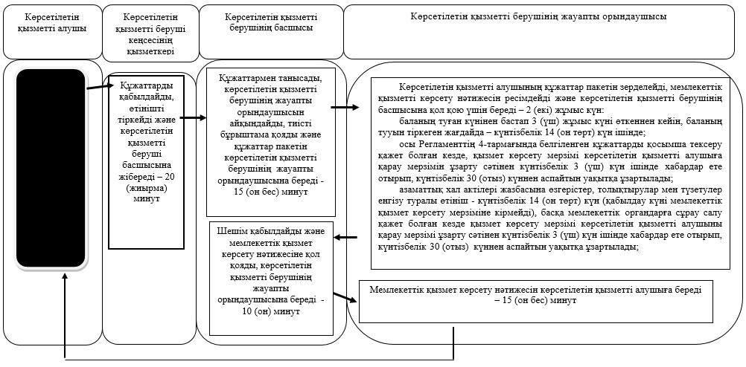

Мемлекеттік корпорация арқылы мемлекеттік қызмет көрсету бизнес-процесінің анықтамалығы

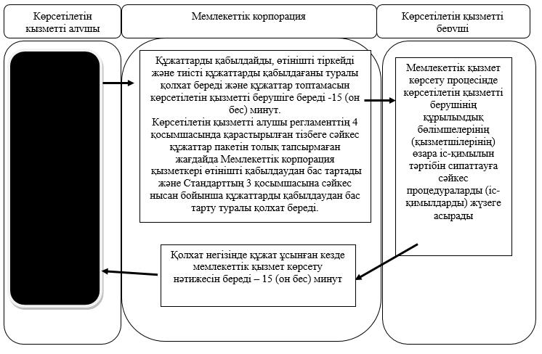

Портал арқылы мемлекеттік қызмет көрсету бизнес-процесінің анықтамалығы

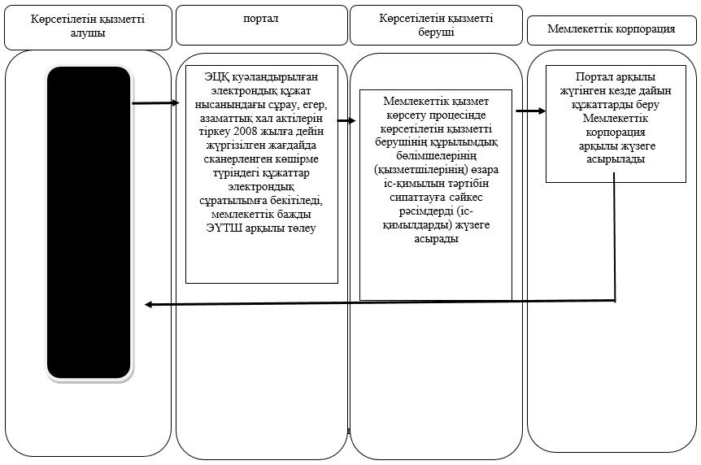

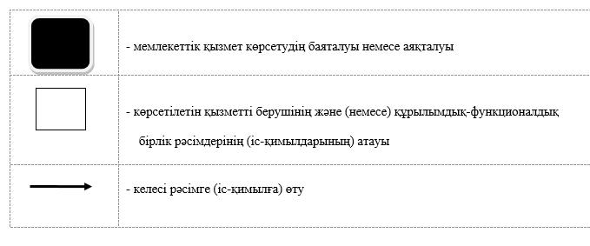

© 2012. Қазақстан Республикасы Әділет министрлігінің «Қазақстан Республикасының Заңнама және құқықтық ақпарат институты» ШЖҚ РМК

